**проект «Сказки А.С Пушкина в музыке»**

музыкальный руководитель

высшей квалификационной категории Юферева Н.Н

Зимний морозный вечер, в комнатах гаснут свечи

И очень, очень скоро сказка приходит в город.

**Продолжение цикла проекта «Изобразительная сила музыки»**

**Гипотеза** «Сказка может быть музыкой?»

**Участники проекта**: дети с ЗПР(6-13 лет), воспитатели групп

**Аннотация проекта**:

● тип проекта: творческий, коллективный;

● доминирующая в проекте деятельность: восприятие музыки;

● направленность деятельности: воспитательно-образовательная,

художественно-эстетическая;

● сроки проведения:

● характер контактов: в рамках ДОУ.

**Актуальность проекта**

Актуальным является переосмысливание педагогами содержания и форм работы с детьми. Самый действенный способ развития познавательной активности ребенка и активизации его творческого потенциала – интеграция таких областей, как «Музыка», «Чтение художественной литературы», «Художественное творчество». Результатом этих занятий является продуктивно – творческая деятельность. Такая совместная деятельность педагогов и детей позволяет накопить впечатления детей и вывести их на деятельно – созидательный уровень.

Жанр сказки наиболее доступен для восприятия детям дошкольного возраста, а язык сказки близок и понятен. Между музыкальной и речевой интонацией много общего.

Тема «Сказки А.С.Пушкина в музыке» обладает мощным ресурсом для прочувствованного и осознанного восприятия музыки, постижения выразительного смысла ее языка в сравнении с языками других искусств, дает возможность выразить свои впечатления в различных проявлениях творчества. А главное, она приоткрывает детям дверь в храм искусства, называемый театром.

Образование лишь тогда имеет смысл, когда обращено не только к голове, но к существу ребенка, к его внутреннему миру. Музыкальная сказка полностью отвечает этому требованию. Она:

● развивает музыкальное восприятие, воображение, образную речь детей, побуждает их сочинить «свою» сказку, рассказанную музыкой, опираясь на смену интонаций;

● развивает представления детей о связи музыкальных и речевых интонаций, о близости средств выражения речи и музыки;

● дает возможность сравнивать произведения с одинаковыми названиями, понимать, какую сказку рассказывает музыка: добрую, сердитую, злую; помогает различать смену настроений, образов в одной сказке;

● развивает умение выразительно передавать музыкальные образы в рисунке, творческих заданиях, инструментовке, в инсценировании сказок;

● дети запоминают учебный материал, предложенный в игровой сказочной форме, и настойчиво ждут продолжения.

**Цель**:

Цель проекта воспитывать эмоциональное и осознанное отношение к художественным произведениям А.С.Пушкина. Приобщать детей к музыкальному искусству посредствам слушания классической музыки и установления взаимосвязи с другими видами искусств. Развивать интерес к познанию нового. Через синтез искусств и художественных видов деятельности формировать у детей основы эстетической культуры, духовности и художественного творчества.

Познакомить с творчеством композиторов классиков Н.А Римского-Корсакова и М.И.Глинки, А Свиридова, определить их связь с творчеством А.С.Пушкина. Музыка точно так же, как и литература, стремится показать детям реальный мир в ярких выразительных образах.

**Задачи проектной деятельности**

Теоретически обосновать тему «Сказки А.С. Пушкина в музыке», как способ ознакомления с классической музыкой, развития представлений детей о связи речевых и музыкальных интонаций, творческого воображения;

**Образовательные**:

* Познакомить с творчеством А.С.Пушкина. Прочитать произведения: поэма «Руслан и Людмила», «Сказка о золотом петушке», «Сказка о мертвой царевне», «Сказка о царе Салтане», «Сказка о рыбаке и рыбке»

**Развивающие**:

● Использовать прослушанную детьми музыку для танцев, давая возможность передавать музыкальные образы с помощью пластики. Изобразить музыкальные образы с помощью рисунка. Слушая музыку, дети сочиняют свои истории. Уметь пересказывать услышанные сказки, развивать речь. Развивать навыки чистого интонирования, актерского мастерства.

**Воспитательные**:

● На примере классической музыки М.И.Глинки, Н.А.Римского-Корсакова, произведениях А.С.Пушкина, воспитывать чувство патриатизма, любви к русскому искусству. Умение слушать музыку, литературные произведения, смотреть фильмы по сказкам. Обогащать духовный мир ребенка. Формировать основы музыкального и художественного вкуса.

**Практические**:

* Разучить сценки, песни, танцы из сказок А.С.Пушкина.
* Объяснить детям значение слов: опера, балет, увертюра.
* Совместно с педагогами нарисовать рисунки, изготовить поделки из природного материала.
* Организовать выставку работ, отметить лучшие.

Утренники на день Учителя «Пушкин в гостях у ребят», «Новый год по сказкам А.С.Пушкина», Музыкальное-развлечение Праздник «Есть такая профессия – Родину защищать», где в гости к ребятам приходит богатырь Руслан из поэмы А.С.Пушкина «Руслан и Людмила» и спасает свою Людмилу, похищенную Черномором.

* Разучивание дидактических игр: «Золотая рыбка», «Вспомни сказку», «Волшебные предметы», «Найди предметы из сказок Пушкина».

**Предполагаемые результаты**

● Сформированность эмоционально-оценочного отношения к музыке.

● Развитое образное мышление и творческое воображение.

● Повышенный уровень интереса к различным формам музыкальной деятельности.

● Получение первого опыта самооценки.

● Творческое самовыражение воспитанников.

**Основные методы проекта**

● Изучение и анализ психолого-педагогической, методической, музыкальной литературы и нормативных документов по проблеме.

● Изучение передового педагогического опыта по использованию технологии слушания музыкальных классических произведений.

● Моделирование и проектирование работы по теме «Сказки А.С.Пушкина в музыке».

● Наблюдение, сравнение, обобщение, качественный и количественный анализ музыкальных способностей детей.

**Этапы реализации проекта**

1. **Концептуальный**

Выдвижение концепции, выбор темы проекта, обоснование её актуальности, формулирование цели и задач проекта, прогнозирование результатов

2.**Подготовительный**

Подбор методического материала, фонотеки. Создание театрально-музыкальной студии, включающей сцену и костюмерную с декорациями, костюмами, атрибутами. Разработка планирования работы над музыкальной сказкой, разработка интегрированных занятий, подготовка плана работы кружка «Мы танцуем и играем »./ Муз. руководитель Юферева Н.Н/

3.**Вводно-диагностический**

Разработка диагностического инструмента (критериев, показателей, дидактического материала) для отслеживания уровней эмоционально-ценностного отношения к музыке и творческого развития детей. Организация и проведение диагностического исследования.

4. **Внедренческий**

Внедрение различных форм работы по теме «Сказки А.С.Пушкина в музыке» в образовательное пространство ДОУ. Промежуточная диагностика с коррекцией деятельности в соответствии с индивидуальными творческими возможностями воспитанников.

5. **Заключительный**

Заключительная оценка уровня сформированности эмоционально-ценностного отношения к музыке и музыкально-творческой активности детей. Итоговая диагностика по результатам реализации проекта. Оценка всей музыкально – образовательной деятельности в ходе реализации проекта,

6. **Итоговый**

Создание модели организации работы по теме «Сказки А.С.Пушкина» в музыке» в образовательном процессе ДОУ.

**Модель организации работы по теме**

**«Сказки А.С.Пушкина в музыке» в образовательном процессе ДОУ**

**Обеспечение проектной деятельности**

1. **Методическое.**

● О.П. Радынова. «Музыкальные шедевры». Авторская программа и методические рекомендации. – М. 2004 г.

● О.П. Радынова. А.И. Катинене. М.Л. Палавандишвили. Музыкальное воспитание дошкольников. - М. 1999 г.

● С.И. Мерзлякова «Волшебный мир театра» (для детей 5-7 лет).

● А.И. Буренина «Ритмическая мозаика».

● Н.А. Сорокина «Театр, творчество, дети».

● Журналы «Музыкальный руководитель»: № 1,3,4,5 – 2004 г., № 1,4,6 – 2005 г., № 4,5 2006, № 1 – 2007.

● Перспективное планирование.

2. **Материально-техническое.**

● Комната сказки;

● Театральная студия с оборудованной костюмерной;

● Декорации, атрибуты;

● DVD проигрыватель ;

● Диски с музыкальными сказками;

● Музыкальный центр;

● Комплект из семи аудио кассет «Музыкальные шедевры».О.П.Радынова Слушаем музыку, танцуем и играем. – М. 2004 г.

● Комплект из трех аудио кассет и дидактического альбома к программе «Музыкальные шедевры». О.П. Радынова. Беседы о музыкальных инструментах

3. **Диагностико-дидактическое**.

● Конспекты занятий по теме «Сказки А.С.Пушкина в музыке».

● Перспективный план работы кружка «Мы танцуем и играем».

● Творческие задания, направленные на:

- формирование музыкального и импровизационного творчества.

- восприятие музыкального образа через синтез искусств.

● Диагностическая методика по определению уровня формирования музыкального восприятия и передачи образа через различные виды художественно-творческой деятельности.

**Конспекты утренников.**

**День Учителя**

Дети входят в зал.

Вед: Всех, собравшихся в этом зале, мы спешим поздравить с замечательным праздником – днем Учителя! Дорогие наши учителя, в этот день мы приготовили для вас самые теплые слова поздравлений и пожеланий.

Вед 2: Пусть та важная работа, которую вы делаете каждый день, приносит вам только радость. Желаем вам богатырского здоровья и новых успехов в вашем нелегком труде.

Вед 1: А дети, в свою очередь, постараются, как можно чаще радовать вас своими достижениями. Поздравляем вас с Днем Учителя!

Р-к: Пусть вам щедрее солнце светит! И от всех, кто рядом и вдали,

Шлем мы вам привет – от всех питомцев

И поклон от неба до земли!

Р-к: За ласку, доброту, заботу хотим мы всех благодарить.

Собрать бы все цветы на свете и вам сегодня подарить!

Р-к: Пусть в этом зале, в этот час огни горят светлей.

И вновь мы поздравляем вас, своих Учителей!

Песня.

Садятся

Вед: Сегодня ваши дети приготовили для вас замечательные поздравления, трогательные и смешные. Мы надеемся. Что они порадуют вас в этот осенний день и запомнятся надолго.

Стихи

Танец «Мы друзья»

СЦЕНКА Вед: Дело было вечером, делать было нечего.

Кто на улице гулял, кто просто отдыхал.

Р-к: А у меня в кармане гвоздь! Вот! А у вас?

Р-к: А у нас сегодня гость! А у вас?

Р-к: А у нас сосед соседа книжкой бил после обеда

Р-к: Книжкой? Это ерунда. Вот портфелем – это да!

Р-к: А я не спал весь тихий час, это раз! Съел 4 пирога-это два! А в четвертых

Р-к: Воспитатель у нас клевый, очень добрый и веселый,

Образцово-показательный, словом, просто Замечательный!

Р-к: Воспитательница наша очень любит тишину,

Почему шуметь не любит, ну никак я не пойму

Р-к: Ну а я люблю кисель, это раз,

Заправлять свою постель, это два,

Ну, а в третьих пол помыть,? Не успею, надо правила учить!

Вед: Ну, а я мечтаю очень снова стать такой как вы,

Скинуть лет так 25 и ребенком стать опять!

На скакалке б я скакала или в классики играла

Вед 2: Ну, а я бы всем мальчишкам понаставила бы шишки!

Вед 1 : Да, когда детьми мы были – это время не ценили!

Наши школьные года улетели навсегда!

Вед: Дело было вечером, спорить было нечего.

Песня: «Куплеты Курочкина»

Я скажу вам по секрету, что в работу влюблена.

Не нужны мне самоцветы, лишь с детьми бы я была.

Подарю свою им ласку, и любовь, и доброту.

Каждым утром я как в сказку к ребятишкам прихожу.

Я гляжу в глаза большие, в них вопросов миллион.

Бегемоты кто такие? Где живет ушастый слон?

Я должна ответить детям, научить и дать совет,

Ведь для них на этом свете ничего важнее нет!

Вед 1: Что можем сделать мы? Увы, немного,

Но в этот день осеннего тепла

Поздравим наших славных педагогов,

Сказав им благодарности слова

Вед 2 : Пусть, их услышав, кто-то улыбнется,

И мир кому-то станет чуть светлей.

Слова любви,- вот все, что остается

Для наших дорогих учителей!

**Танец малышей**.

Руслан:

Для чего нужны нам сказки? Что в них ищет человек?

Может быть, добро и ласку. Может быть вчерашний снег.

В сказке радость побеждает, сказка учит нас любить.

В сказке звери оживают, начинают говорить

В сказке все бывает честно: и начало, и конец.

Смелый принц ведет принцессу непременно под венец.

Белоснежка и русалка, старый карлик, добрый гном –

Покидать нам сказку жалко, как уютный милый дом.

Вы нас учите и в жизни верить в сказку, добрым быть

И сегодня мы все вместе хотим вас в сказку пригласить!

Вед 1: Дорогие учителя, вы верите в чудеса? В этот праздничный день мы хотим сотворить для вас чудо, а для этого нам необходимо создать для вас сказочный мир, ведь именно в сказке происходят удивительные превращения и необыкновенные приключения.

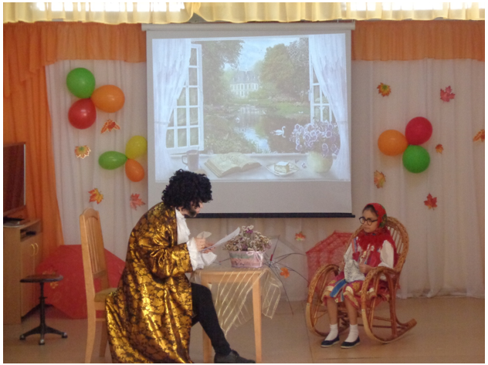

Открывается занавес. Сидит няня и Пушкин пишет пером.

Вед 1: Не верю своим глазам, неужели это А.С Пушкин?

Вот это настоящее чудо! У нас получилось!

Пушкин пишет стихи: В вечерней тишине

Явилась ты, веселою старушкой

И надо мной сидела в шушуне,

В больших очках и с резвою гремушкой

Ты детскую качая колыбель,

Мой юный слух напевами пленила

И меж пелен оставила свирель.

Которую сама заворожила…

«Наперсница волшебной старины»

Няня: Устал уж, батюшка. Хватит-ко стихи сочинять.

Пушкин: Ну что ты, матушка. Расскажи еще что – нибудь, а я послушаю.

Няня: Экой неугомонный, прости господи!

Вед 2: Здравствуйте, Александр Сергеевич!

Пушкин: Добрый день, дамы, господа, мадмуазель, юные отроки.

Пушкин: Так, куда я попал на этот раз?

Вед 2: К нам на праздник, посвященному дню Учителя «Сказочная жизнь»

Пушкин: Сказка – это хорошо! Люблю писать сказки.

Вед 2: А мы обожаем ваши сказки. Читаем их нашим детям. Дети, какие вы знаете сказки АС Пушкина?

Дети: Сказка о золотом петушке,

Сказка о мертвой царевне и о семи богатырях,

Сказка о попе и о его работнике Балде,

Сказка о рыбаке и рыбке.

Вед 1: Ну почему День Учителя отмечают осенью. Дожди, грязь, слякоть, холод. Другое дело лето!

Пушкин: Ох, лето красное! Любил бы я тебя, когда б не зной, да пыль, да комары, да мухи. Другое дело осень!

Унылая пора! Очей очарованье!

Приятна мне твоя прощальная краса –

Люблю я пышное природы увяданье,

В багрец и в золото одетые леса.

Вед 2: Да, АС, у вас даже унылая осенняя пора сказочной получается! Вот что значит талант!

Вед 1: А хотите мы для вас станцуем?

Пушкин: Танец! Как же это восхитительно. Вальс, мазурка..

О, танец! Ты – мечты моей стремленье!

Прекрасней ничего на свете нет!

Чем торжество любви и вдохновенья,

Оваций восхитительный букет!

Танец.

Пушкин: ну, все, мне пора возвращаться в свой 19 век, где меня ждут мои рукописи. Мне есть что туда добавить.

Вед: Прощайте, АС.

Вед: Сказка ложь, да в ней намек – добрым молодцам – урок.

Пусть намеков в сказке много, не судите ее строго.

Сказка учит всех людей быть мудрее и добрей.

Сказка не обман, тайна, не напутайте случайно.

Вед: Мы вам желаем долго жить и веру в чудо сохранить.

С праздником, дорогие учителя!

**Танец с зонтиками.**

**Песня**

«Как здорово, что все мы здесь сегодня собрались»

Наверное на свете прекрасней нет мгновений,

Когда с детьми мы рядом и за руки взялись

Ведь детство золотое, волшебное такое

Как здорово, что все мы здесь сегодня собрались

Кто может так с любовью согреть ребенка словом

И маленькое сердце и душу покорить

Короче воспитатель родной и самый близкий

Как здорово…..

Пусть радостные лица нас всюду окружают

И счастье, словно песня пускай несется в высь

Пусть каждая минута нам что-нибудь подарит

Как здорово…,

**Утренник «Новый год по сказкам А.С.Пукина»**

**Сказки Пушкина в Новый год**

Дети вбегают в зал

Вед: Добрый день всем, кто в зале сегодня,

И друзьям, и гостям рады мы!

Так начнем праздник наш новогодний,

Самый сказочный праздник зимы!

Р-к: Золотым дождем сияет наш красивый светлый зал

Елка в круг нас приглашает, час для праздника настал!

Р-к: Здравствуй, елка дорогая, снова ты у нас в гостях!

Огоньки зажгутся скоро на густых твоих ветвях!

Р-к: С Новым годом! С Новым годом!

Мы хотим поздравить всех!

Пусть звучат у нашей елки песни, музыка и смех!

Р-к: Здесь сейчас начнется праздник

Много игр и песен разных зазвучит под этим сводом,

Встаньте дружным хороводом.

Елку дед Мороз зажжет и начнется Новый год!

**Хоровод «Новогодний хоровод» На опушке у избушки**

Р-к: Елка летом просто елка: тронешь ветку – пальцам колко

Паутиной ствол обвит, мухомор внизу стоит.

Вот когда зима придет, елка будто оживет,

На морозе распушится, под ветрами распрямиться,

Вовсе не колючая, как цветок пахучая!

Пахнет не росой, не медом, елка пахнет Новым годом!

Р-к: Красивый зал блестит сегодня,

Сверкает множеством огней

И хоровод наш новогодний зовет приветливо детей!

**Хоровод «Слышишь кто-то идет»**

**Дети садятся.**

Вед: Нужно Дедушку Мороза в гости пригласить, чтобы он елочку зажег, поиграл с вами, подарки принес

Давайте его позовем.

Зовут Деда Мороза.

Д.М: Здравствуйте детишки: девчонки и мальчишки! Внучка моя, Снегурочка пропала, а без нее какой праздник?

Вед: как же это произошло?

ДМ: Со Снегурочкой вдвоем, в тереме своем лесном.

Мы на праздник собирались, как вдруг…

Все смолкло. В грозной тишине раздался

дважды голос странный, и кто-то в дымной глубине

Взвился чернее мглы туманной

И вот наш терем пуст и тих..

О, горе! Нет Снегурки милой!

Похищена безвестной силой!

Вед: Нужно обязательно найти Снегурочку, но кто же нам поможет?

Кот: У Лукоморья дуб зеленый златая цепь на дубе том.

И днем и ночью кот ученый все ходит по цепи кругом.

Это про меня. Я помогу вам. Вы забыли, что под Новый год возможны разные волшебства. Дед Мороз у тебя же волшебный посох. Он поможет нам отыскать Снегурочку.

Д.М: Волшебный посох помоги, хотя бы подскажи: где Снегурочку нам отыскать!

Появляется злая Царица с зеркалом, танцует!:

Я ль, скажи мне, всех милее? Всех румяней и белее?

Голос: Ты прекрасна, спору нет, но Снегурка всех милее

И румяней и белее.

Царица: Ах, ты, мерзкое стекло! Это врешь ты мне назло.

Как тягаться ей со мною, я в ней дурь – то успокою.

Чернавка!

Царица: Ты Снегурку молодую сведи в сказочку другую.

Да в такую, пострашней,

чтоб разделались там с ней!

Вед: Все теперь понятно! Снегурка в какой то сказке.

Будем искать!

Д.М: Метель, метель, подруга закружи по кругу. 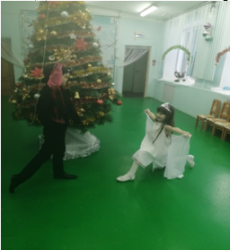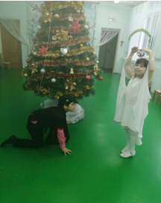 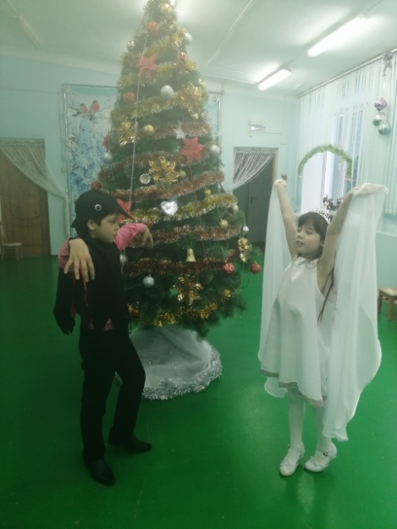

Танец Лебедя и Коршуна

Лебедь пытается вырваться из когтей коршуна.

ДМ спасает лебедя

Лебедь: ДМ, ты мой спаситель, мой могучий повелитель.

Отплачу тебе добром, сослужу тебе потом.

Ты не лебедь ведь избавил,

девицу в живых оставил.

Ты не коршуна убил, чародея погубил.

Век тебя я не забуду. Ты найдешь меня повсюду!

Д.М: Ты мне службу сослужи, где Снегурочка, скажи!

Лебедь: В этой сказке ее нет.

Д.М: Где же?

Лебедь: Рыбка даст ответ!

Д.М: Метель, метель подруга, закружи по кругу!

**Танец рыбок**

Рыбка: Что тебе надобно, старче!

ДМ: Смилуйся, государыня рыбка, подскажи, где искать внучку Снегурочку.?

Рыбка: О, ДМ! Твой оскорбитель.

Волшебник, страшный Черномор.

Красавиц давний похититель полнощных обитатель гор.

В его чудесной бороде таится сила роковая

И все на свете презирая,- доколе борода цела.

Изменник не страшится зла.

Злодея посох твой погубит коль бороду ему отрубит.

Но между тем. Никем не зрима, от нападений колдуна.

волшебной шапкою хранима,

Снегурочка безмолвна и уныла, она гуляет по садам

Выходит Снегурка, разглядывает деревья.

Входит Черномор, бороду несут слуги. Расчесывают.

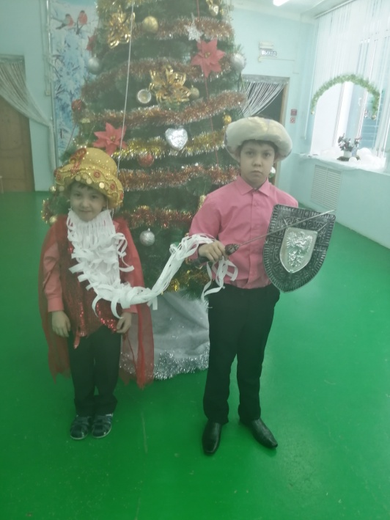 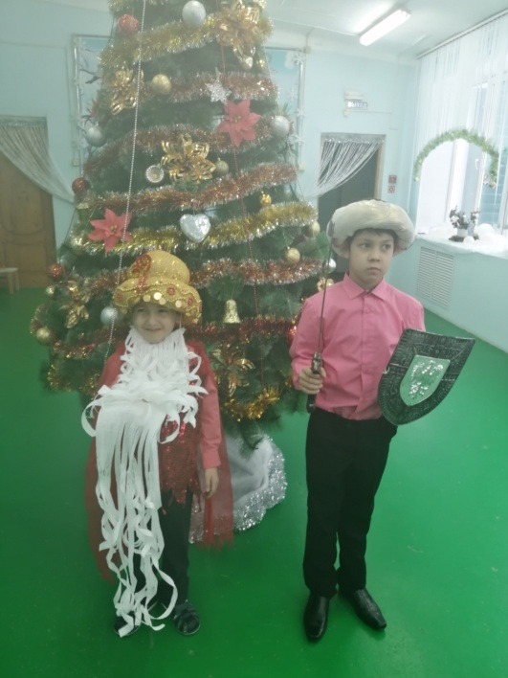

Черномор: Сюда, невольники, бегите!

Сюда, надеюсь я на вас!

В моих садах Снегурку мне сыщите,

Скорее, слышите, сейчас!

Снегурка, прячется за елкой, убегает , кидает подушки в Черномора.

Д.М: Ах, ты злодей, я тебе покажу, как мою Снегурку забирать!

Отрубает бороду. Черномор убегает.

Снегурка: Здравствуй, дедушка. Здравствуйте, ребята. Спасибо, что освободили меня от злого колдуна. А теперь пора возвращаться на бал. Там заждалась нас красавица елка.

Д М: Нужно елочку зажечь. Дружно скажем раз. Два, три, наша елочка, гори!

Становитесь-ка, ребята поскорее в хоровод.

Песней, пляской и весельем встретим с вами Новый год!

**Хоровод. « Дед Мороз пустился в пляс»**

**ДМ:** А вы Мороза не боитесь?

Я сейчас проверю – как дуну, как стукну,

берегите руки, ноги, а то заморожу.

Игра.

Снегурка: Дед Мороз, а мы тебя из круга не выпустим.

ДМ: Это мы сейчас проверим.

Игра.

Д.М: Вы так весело играете, здорово танцуете, а меня научите?

**Хоровод «Научите танцевать»**

Д.М: Я по лесу все ходил, по сугробам все бродил, а еще я был у галки и играл с ней в догонялки.

Снегурка: А как?

ДМ: А вот так

**Игра «Догонялки»**

**Д.М: Ох**, удивительный праздник сегодня,

Он добрый, он сказочный, он новогодний.

Я так веселился, смеялся и пел,

И вот я уже отдохнуть захотел.

Вед: Сядь, дед Мороз, отдохни, а мы тебе стихи прочтем!

**Стихи**

Снегурочка: А где же мои подружки снежиночки, выходите танцевать.

**Танец Снежинок.**

Петрушки: Но и мы не отстаем, веселый танец от петрушек!

**Танец Петрушек**

Снегурка: Приятно детям в новый год

Водить у елки хоровод, читать стихи, резвиться,

Играть и веселиться.

Но все ж приятней, что скрывать,

Подарки Деда получать

ДМ: Есть подарки, как не быть, ох, люблю я щедрым быть!

Где то тут мешок оставил, сейчас посмотрю!

Открывает мешок, из мешка вылетает петух

Петух: Кири-ку-ку! Царствуй лежа на боку!

Д.М: Ты откуда появился?

Петушок: Я петушок с высокой спицы,

Сказки стерегу границы.

Чуть опастность где видна, верный сторож, как со сна,

Шевельнуся, встрепенуся, к той стороне обернуся

И кричу «Кири-ку-ку. Царствуй, лежа на боку!

Снегурка: А где же подарки для ребят? Дедушка. А ты когда к ребятам на праздник шел, кого по дороге встретил?

ДМ: Я встретил мудреца, он к царю Дадону направлялся, он потерял по дороге мешок, а я подобрал, догнал его и отдал ему его.

Снегурка: Ты, наверное, дедушка, нечаянно мешки перепутал, чем теперь детишек угощать будем? Дедуля, ты же волшебник. Придумай что-нибудь.

ДМ: Что ж, у меня есть один волшебный мешочек (достает маленький мешочек)

Снегурка: Ну и дедушка Мороз, рассмешил меня до слез.

Твой мешочек маловат…как делить на всех ребят?

ДМ: Прошу не волноваться и надо мною не смеяться.

Вынимает из мешочка иголки. Колдует: Станьте иголки подарками с елки!

Под елкой появляется большой мешок с подарками.

ДМ раздает подарки, прощается с детьми:

Всех гостей мы поздравляем, счастья, радости желаем,

Чтоб всегда звенел ваш смех!

С Новым годом всех, всех, всех!

**Праздник «Есть такая профессия – Родину защищать»**

Дети входят в зал.

Упражнение.

Вед: Дорогие дети и взрослые! Сегодня мы отмечаем замечательный праздник День Защитника Отечества. От всей души поздравляем всех отважных Российских воинов. Благодарим их за ратный труд и верность Отечеству. Желаем им богатырского здоровья и огромного счастья!

Р-к: День особенный сегодня, скажем мы вам без прикрас.

О Защитниках Отечества поведем мы свой рассказ.

Р-к: «Дом», «Отечество», «Россия», да «Родная сторона!...

Скажет кто, что означают эти громкие слова?

Р-к: Пшеничное поле и горы и лес,

И желтое солнце с высоких небес,

Склонились березки в поклоне земном

Все это мы гордо Россией зовем!

Р-к: Мы все Россияне, мы здесь родились

Корнями с Россией навеки слились

Она и ольха и смородина, и слово великое Родина!

Р-к: Мы воину Российскому шлем пламенный привет!

Пусть будут дети счастливы, пусть пушки замолчат.

Когда на страже родины Российский наш солдат!

Песня.

Р-к: Чем наша Армия сильна? Не красотой мундиров:

Она отвагою полна бойцов и командиров!

Р-к: Встал человек в солдатский строй народа своего,

И если прадед был герой, то правнук весь в него!

Р-к: Пока еще мне мало лет, но я, друзья, спокоен:

Ведь у меня сомнений нет: я тоже буду воин!

Р-к: Профессию военную мы знаем не одну.

Всегда нужны военные, чтоб защищать страну.

И не представить даже, как служба их важна.

Пока они на страже – спокойно спит страна!

Песня.

Садятся.

Вед: Кто-то к нам стучится. Это же Руслан из поэмы Руслан и Людмила. Знаете такую сказку?

Руслан: Здравствуйте, ребята, у меня Людмила пропала.

Мы на праздник собирались, как вдруг…

Все смолкло. В грозной тишине раздался

дважды голос странный, и кто-то в дымной глубине

Взвился чернее мглы туманной

И вот наш терем пуст и тих..

О, горе! Нет Людмилы милой!

Похищена безвестной силой!

Вед: Нужно обязательно помочь Руслану найти Людмилу, но кто же нам поможет?

Р-к: Нужно пригласить ученого кота, он обязательно нам поможет.

Кот: У Лукоморья дуб зеленый златая цепь на дубе том.

И днем и ночью кот ученый все ходит по цепи кругом.

Это про меня. Я помогу вам. Руслан, у тебя же волшебный меч. Он поможет нам отыскать Людмилу.

Руслан: волшебный меч мне помоги, хотя бы подскажи: где Людмилу нам отыскать!

Появляется злая Царица с зеркалом, танцует!:

Я ль, скажи мне, всех милее? Всех румяней и белее?

Голос: Ты прекрасна, спору нет, но Людмила всех милее

И румяней и белее.

Царица: Ах, ты, мерзкое стекло! Это врешь ты мне назло.

Как тягаться ей со мною, я в ней дурь – то успокою.

Настюша – помощница моя!

Царица: Ты Людмилу молодую сведи в сказочку другую.

Да в такую, пострашней,

чтоб разделались там с ней!

Вед: Все теперь понятно! Людмила в какой то сказке.

Будем искать!

Руслан: Меч – леденец, помоги!

Танец Лебедя и Коршуна.

Лебедь пытается вырваться из когтей коршуна.

Руслан спасает лебедя

Лебедь: Руслан, ты мой спаситель,

Мой могучий повелитель.

Отплачу тебе добром, сослужу тебе потом.

Ты не лебедь ведь избавил,

Девицу в живых оставил.

Ты не коршуна убил, чародея погубил.

Век тебя я не забуду. Ты найдешь меня повсюду!

Руслан: Ты мне службу сослужи, где Людмила, расскажи!

Лебедь: В этой сказке ее нет.

Руслан: Где же?

Лебедь: Рыбка даст ответ!

Руслан: Метель, метель подруга, закружи по кругу!

Танец рыбок

Руслан: государыня рыбка, подскажи, где искать Людмилу?

Рыбка: О, Руслан! Твой оскорбитель.

Волшебник, страшный Черномор.

В его чудесной бороде таится сила роковая

И все на свете презирая,- доколе борода цела.

Изменник не страшится зла.

Злодея меч погубит твой коль, бороду ему отрубит.

Кот: Но между тем. Никем не зрима, от нападений колдуна.

волшебной шапкою хранима,

Людмила безмолвна и уныла, она гуляет по садам

Выходит Людмила, разглядывает деревья.

Входит Черномор, бороду несут слуги. Расчесывают.

Черномор: Сюда, слуги, бегите!

Сюда, надеюсь я на вас!

В моих садах Людмилу мне сыщите,

Скорее, слышите, сейчас!

Людмила прячется за елкой, убегает , кидает подушки в Черномора.

Руслан: Ах, ты злодей, я тебе покажу, как мою Людмилу красть!

Отрубает бороду. Черномор убегает.

Дети помогают Руслану

Руслан: Спасибо, ребята, что помогли мне спасти Людмилу.

Вед: Руслан, у нас сегодня праздник. День защитников Отечества. Мы с ребятами будем сейчас соревноваться в ловкосте, силе и тебя приглашаем принять участие.

Но в начале Разминка.

На зарядку становись!

Зарядка

Ты мечом сражаешься, а в современной Армии вот такие автоматы.

Стройся в две команды.

Игра «Передача автомата над головой»

.

Вед: В строй скорее становись, да покрепче за канат держись!

«Перетягивание каната»

Руслан: Ой, ребята, а знаете какую я игру знаю.

«Бой подушками»

Вед: Ну что, устали! Тогда играем дальше!

Игра «Доставь пакет»

Руслан: Вам, ребята, благадарен за науку, за игру:

Быть выносливым и ловким не мешает никому!

Вед: А сейчас

Танец «Кораблики»

Вед: Вот и подошел к концу на праздник. Во вс е времена нашу землю охраняли и защищали сильные и храбрые воины. Поэтому мы. Ребята, живем с вами в мирное время и гордимся своей Родиной – Россией.

Гимн России.